ДОДАТОК 4
тендерної документації

Технічний опис предмету закупівлі ДК 021:2015 код 31520000-7 Світильники та освітлювальна арматура (світильники для господарської діяльності)
Найменування | Технічні та якісні характеристики | Кількість, штук
Світильник  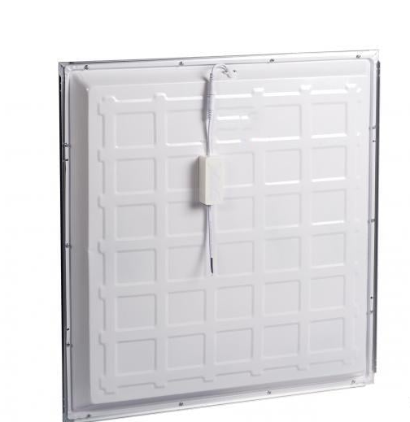 | Світлодіодна панель для стелі, без цоколя  Матеріал: пластик  Напруга: 180-250 В  Потужність: 50 Вт  Лампи в комплекті 4 шт.  Світловий потік: 4000 Лм  Колірна температура: 6500 К  Колір освітлення: холодний, білий  Кут освітлення: 160 град  Глибина: 60 см  Висота: 3 см  Ширина: 60 см  Клас енергоспоживання: А+  Термін служби: не менше 25000 год | 55

Якщо технічний опис предмету закупівлі містить посилання на конкретні марку чи виробника або на конкретний процес, що характеризує продукт чи послугу певного суб’єкта господарювання, чи на торгові марки, патенти, типи або конкретне місце походження чи спосіб виробництва, таке посилання є необхідним та обґрунтованим. Після кожного такого посилання слід вважати наявний вираз «або еквівалент». «Або еквівалент» передбачає, що технічні параметри та характеристики еквіваленту повинні відповідати вимогам, зазначеним в тендерній документації або мати не гірші показники, ніж зазначені в даній документації.

Постачання товару здійснюється Постачальником на адресу Покупця: м. Вінниця, вул. Соборна, 87 без додаткової оплати.

